Экзаменационный билет № 12

Старостин Антон ДП-4

Задание 1. Проанализировать предметную область и на основании выводов, полученных в ходе анализа, построить диаграмму DFD.

## Описание предметной области

Для салона красоты необходима система по учету оказываемых услуг клиентам.

Данную систему можно разделить на несколько подсистем:

* подсистема принятия заявок,
* подсистема обработки заказов.

## Основное задание на разработку

Салон красоты «Шарм» один из самых популярных салонов красоты в городе Чехов, и популярность его растет с каждым днем. Для оперативной обработки записей в салон был разработан сайт, на котором клиенты могут оставлять заявки на запись.

Вам необходимо написать desktop приложение для обработки заявок, поступивших с сайта и создание заказов на оказание услуг.

DFD диаграмма. Обработка заявки клиента

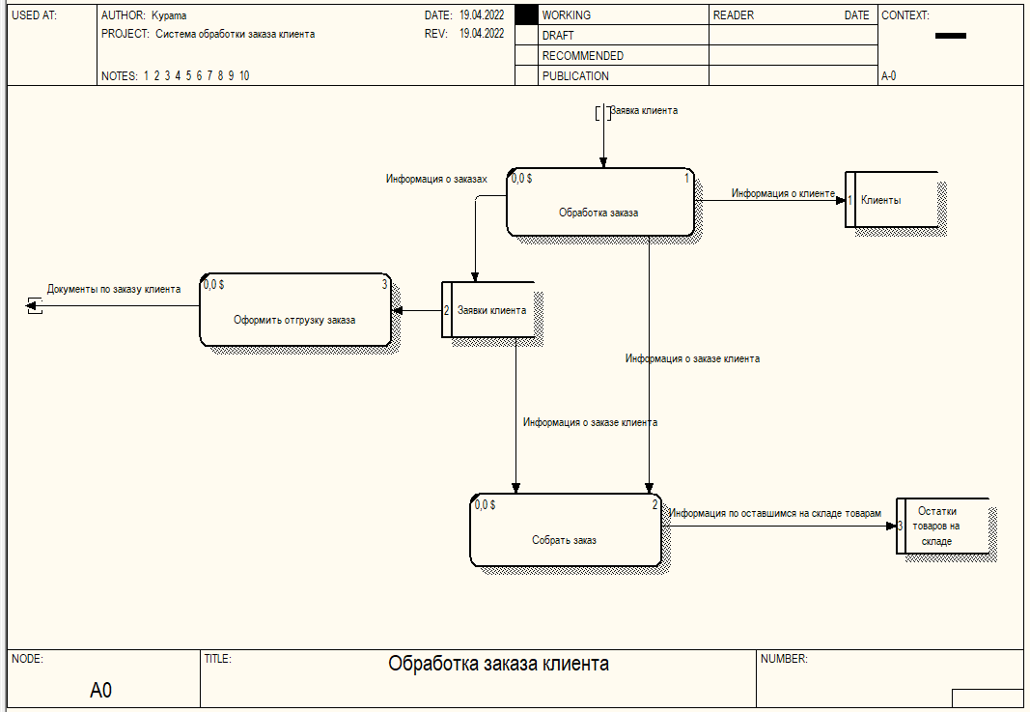

В диаграмме представлен процесс обработки заказа клиента. В ней при обращении клиента в салон составляется заявка клиента, которая потом отправляется в функцию обработки заказа. Из этой функции предполагается выход следующих данных: Информация о клиенте и Информация о заказах. В дальнейшем эти заявки рассматриваются и если, товар в наличии то он отправляется в функцию «Оформить отгрузку заказа». Если же товара нету или недостаточно, то информация о заказе отправляется в функцию «Собрать заказ». В ней производится проверка оставшегося на складе товара и если он в наличии, то он отправляется в салон. Как только товар отгружен клиенту составляются документы по заказу клиента, где указана цена и перечень заказанного клиентом товара.

Задание 2. Выложить выполненный проект на GitHub. Выполнено.